Brioche perdue
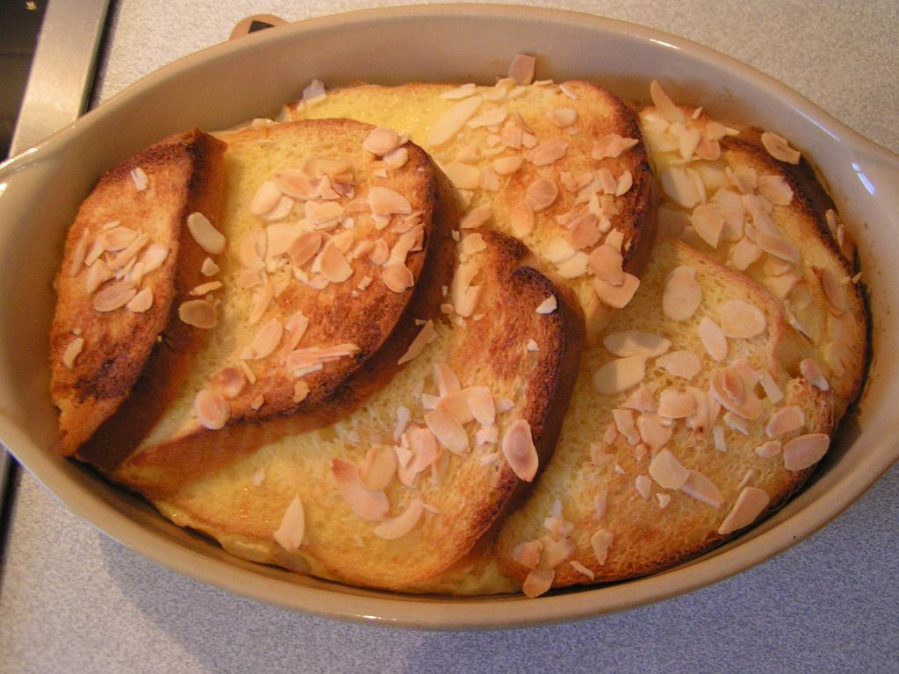

Ingrédients :
- 6 tranches de brioche rassis
- 250 ml de lait
- 3 oeufs
- 75 g de sucre
- 50 g de beurre
- amandes effilées

Préparation :
Faire préchauffer le four à 180°C.
Dans un plat à gratin, disposer les tranches de brioche.
Mélanger les oeufs, le sucre et le lait.
Faire fondre le beurre et en arroser les tranches de brioche.
Verser le mélange oeufs-lait-sucre sur la brioche et parsemer d'amandes effilées.
Enfourner à four chaud 20 minutes environ, jusqu'à ce qu'il soit doré.

